Экзамен по модулю

Экзаменационный билет № 8

По ПМ.04 Сопровождение и обслуживание программного обеспечения компьютерных систем

Выполнил: Подлегаев Павел

Группа: 3ИСИП-719

Задание №2

1. Создание аккаунта на GitHub

Вводим свою почту, пароль и имя.

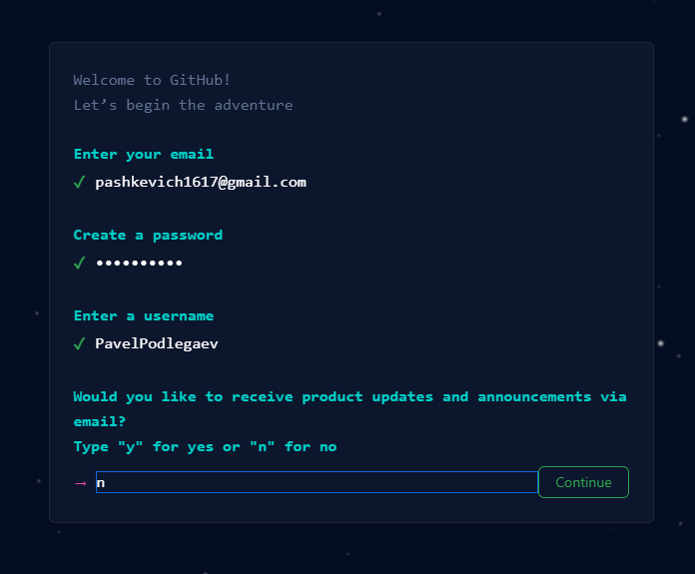

Рисунок 1.

1. Создать репозиторий.

Нажимаем на зеленую кнопку New/

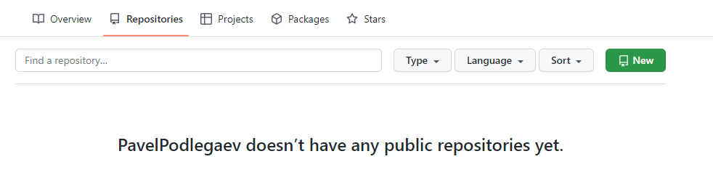

Рисунок 2.

В следующем окне указываем название репозитория и нажимаем создать. Также создаем файлик example.md.

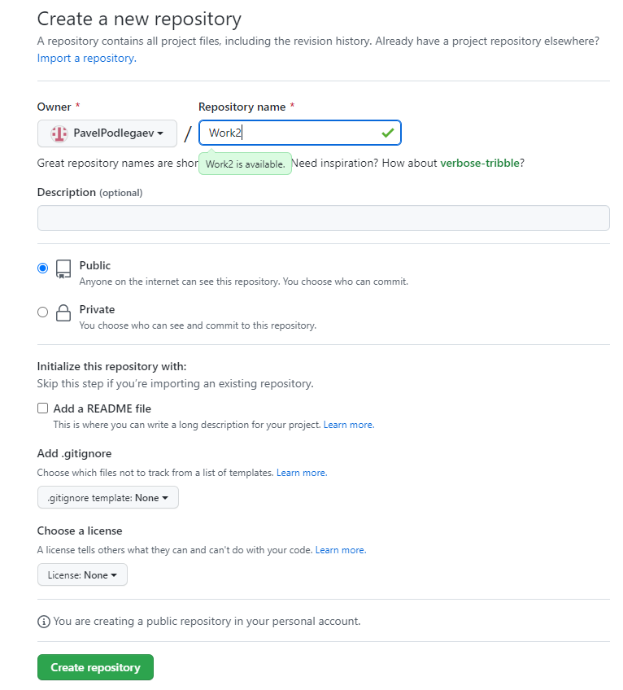

Рисунок 3.

1. Клонировать репозиторий на локальный компьютер.

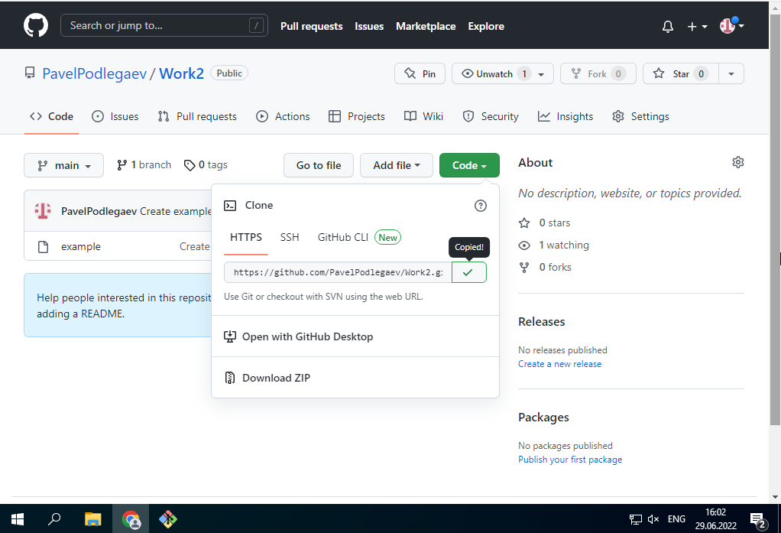

Рисунок 4.

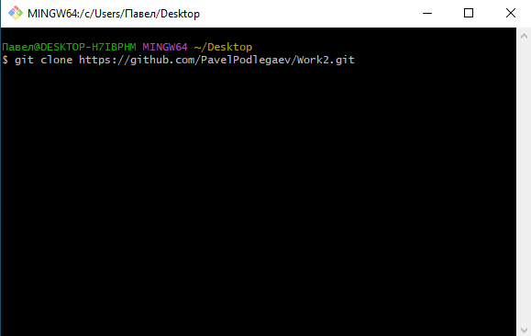

Рисунок 5.

После успешного клонирования появляется папка на рабочем столе.

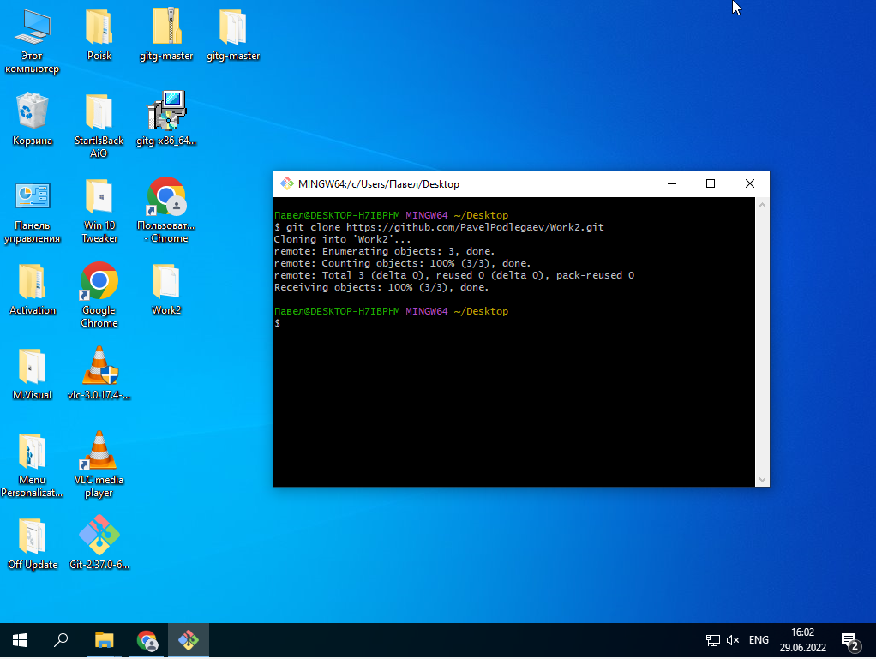

Рисунок 6.

1. Создать ветку с названием ФИО.

Нажимаем на зеленую кнопку New branch/

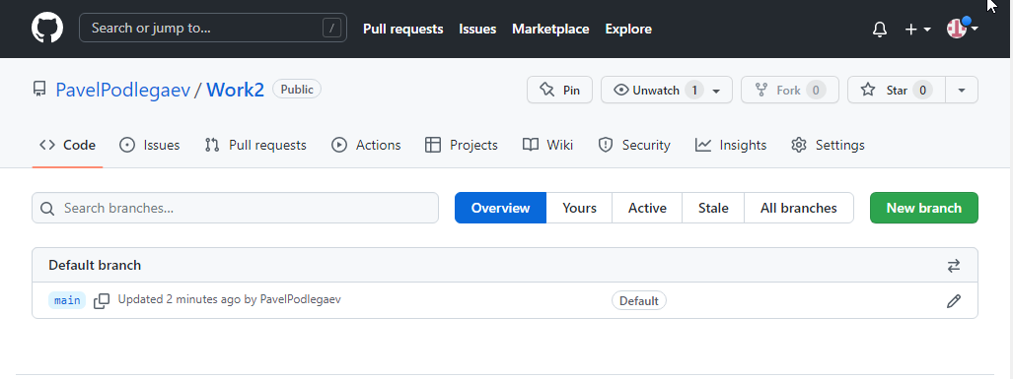

Рисунок 7.

Вводим Имя новой ветки.

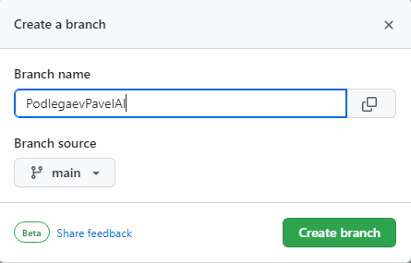

Рисунок 8.

1. Создать скрипт, который индексирует файлы, создает коммит, делает Push и отправляет на центральный репозиторий.

Создаем текстовый файлик, где мы запишем код, затем меняем расширение файла на .bat

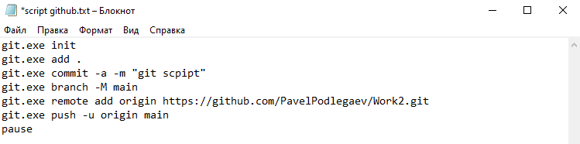

Рисунок 9.

После нажатия на скрипт выполняется данная команда

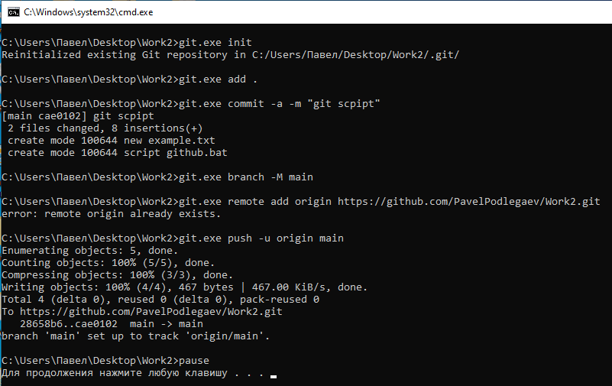

Рисунок 10.

После этого заходим на сайт и видим, что добавились два файла.

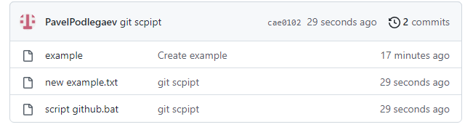

Рисунок 11.